Учреждение образования

«Минский государственный колледж электроники»

**КУРСОВОЙ ПРОЕКТ**

КП57МНЭ.003404.081 ПЗ

**по учебной дисциплине**

**«Теоретические основы электротехники»**

**Тема: Расчет линейных электрических цепей постоянного и переменного тока**

Специальность: 2 — 41 01 02 микро- и наноэлектронные технологий

Разработал учащийся

группы: 57МНЭ Игнатович Н.М.

Руководитель Мурашко А.В.

Отметка:

2022

Содержание

Введение .......................................................................................................... 3

1 Расчет электрической цепи постоянного тока .......................................... 4

1.1 Метод узловых и контурных уравнений ....................................... 5

1.2 Метод контурных токов ...................................................................... 7

1.3 Баланс мощностей ................................................................................12

1.4 Потенциальная диаграмма .............................................................. 13

2 Расчет линейной электрической цепи переменного тока ......................15

2.1 Расчет токов в ветвях цепи символическим методом ............16

2.2 Баланс мощностей ................................................................................18

2.3 Топографическая диаграмма ............................................................19

3Расчет трехфазной линейной электрической цепи переменного тока.................................................................................................................................................21

3.1 Расчет трехфазной цепи при соединении «треугольником»..22

3.2 Векторная диаграмма ..........................................................................24

Заключение ....................................................................................................25

Список использованных источников .............................................................. 26

Приложение A...............................................................................................................27

Приложение B...............................................................................................................28

Приложение С...............................................................................................................29

|  |  |  |  |  |  |  |  |  |  |  |  |
| --- | --- | --- | --- | --- | --- | --- | --- | --- | --- | --- | --- |
|  |  |  |  |  | КП57МНЭ.008404.081 ПЗ | | | | | | |
|  |  |  |  |  |
|  |  |  |  |  |
|  |  |  |  |  | Расчет линейных электрических цепей постоянного и переменного тока  Пояснительная записка | Лит. | | | Масса | | Масштаб |
| Изм. | Лист | № докум | Подпись | Дата |  |  |  |  | |  |
| Разраб. | | Игнатович Н.М |  |  |
| Провер. | | Мурашко А.В. |  |  |
| Т. Контр. | |  |  |  | Лист 2 | | | | Листов | |
| Реценз. | |  |  |  | МГКЭ | | | | | |
| Н. Контр. | |  |  |  |
| Утверд. | |  |  |  |

**Введение**

|  |  |  |  |  |  |  |
| --- | --- | --- | --- | --- | --- | --- |
|  |  |  |  |  | КП57МНЭ.008404.081 ПЗ | Лист |
|  |  |  |  |  | 3 |
| Изм. | Лист | № докум | Подпись | Дата |

Теоретические основы электротехники — техническая дисциплина, связанная с изучением теории электричества и электромагнетизма. ТОЭ подразделяется на две части — теорию электрических цепей и теорию поля.

Изучение ТОЭ является обязательным во многих технических ВУЗах, поскольку на знании этой дисциплины строятся все последующие: электротехника, автоматика, энергетика, приборостроение, микроэлектроника, радиотехника и другие.

Без знания основ **электротехники** невозможно исследование природы Земли и околоземного пространства.

В данном курсовом проекте мы научимся:

1. Производить расчет электрической цепи постоянного тока;

2. Производить расчет линейной электрической цепи переменного тока;

3. Строить векторную и топографическую диаграмму;

4. Производить расчет трехфазной линейной электрической цепи переменного тока;5. Рассчитывать баланс мощностей.

В данном курсовом проекте имеются разделы такие как:

1. Расчет электрической цепи постоянного тока;

2. Расчет линейной электрической цепи переменного тока;

3. Расчет трехфазной линейной электрической цепи переменного тока;

В данной работе мы будем использовать три метода:

1. Метод узловых и контурных уравнений;

2. Метод контурных токов; 3. Символический метод.

**1. Расчет линейной цепи постоянного тока**

|  |  |  |  |  |  |  |
| --- | --- | --- | --- | --- | --- | --- |
|  |  |  |  |  | КП57МНЭ.008404.081 ПЗ | Лист |
|  |  |  |  |  | 4 |
| Изм. | Лист | № докум | Подпись | Дата |

Для электрической цепи, изображенной на рисунке 1.1,

выполнить следующее:

а) составить на основании законов Кирхгофа систему уравнений для

определения токов во всех ветвях схемы;

б) определить токи во всех ветвях схемы, ветвях схемы;

в) определить токи во всех ветвях схемы, используя метод контурных токов;

г) составить баланс мощности для заданной схемы;

д) построить потенциальную диаграмму для любого замкнутого контура,

включающего обе ЭДС.

Вариант 8

Дано: E2 = 25 B, E3 = 10 B, R1 = 55 Ом, R2 =80 Ом, R3 = 100 Ом,

R4 = 40 Ом. R5 = 70 Ом, R6 = 120 Ом

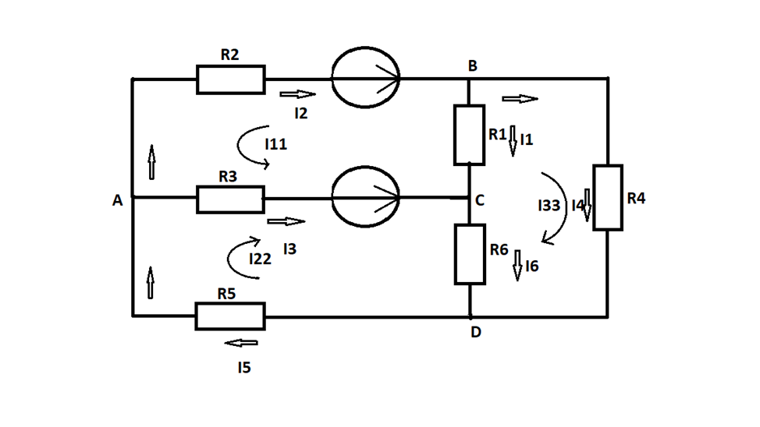Рисунок 1.1 - Электрическая цепь.

**1.1 Метод узловых и контурных уравнений:**

|  |  |  |  |  |  |  |
| --- | --- | --- | --- | --- | --- | --- |
|  |  |  |  |  | КП57МНЭ.008404.081 ПЗ | Лист |
|  |  |  |  |  | 5 |
| Изм. | Лист | № докум | Подпись | Дата |

Рассчитаем количество узлов и ветвей:

Узел соединение 3-х и более проводников.

Количество узлов для данной цепи 4.

Количество ветвей -6 а также 6 токов.

Далее необходимо определить количество уравнений по первому и второму

законам Киргофа :

1.К=У-1=4-1=3.

2.К=В-(У-1)=6-(4-1)=3.

Метод узловых и контурных уравнений основан на применении первого и

второго законов Кирхгофа. Он не требует никаких преобразований схемы и

пригоден для расчета любой цепи.

При расчете данным методом произвольно задаем направление токов в ветвях.

Составляем систему уравнений. В системе должно быть шесть уравнений

(в = 6). Сначала составляем уравнения для узлов по первому закону Кирхгофа.

Для цепи с *у* узлами можно составить ( *у* -1 ) независимых уравнений. В нашей

цепи четыре узла ( A, B, C, D ), значит, число уравнений: 3. Составляем три

уравнения для любых 3-х узлов, например, для узлов A, B и C.

В: I2 – I1 – I4 = 0.

С: I1 + I3 – I6 = 0.

А: I5 – I3 – I2 = 0.

Всего в системе должно быть шесть уравнений. Три уже есть. Три недостающих составляем для линейно независимых контуров. Чтобы они были независимыми, в каждый следующий контур над включить хотя бы одну ветвь, не входящую в предыдущие.

|  |  |  |  |  |  |  |
| --- | --- | --- | --- | --- | --- | --- |
|  |  |  |  |  | КП57МНЭ.008404.081 ПЗ | Лист |
|  |  |  |  |  | 6 |
| Изм. | Лист | № докум | Подпись | Дата |

Задаемся обходом каждого контура и составляем уравнения по второму закону Кирхгофа.

Контур BCАB – по часовой стрелки:

E3 – E2= -I1R1 – I2R2 – I3R3.

Контур ACDA – по часовой стрелке:

E3 = I3R3 + I6R6 + I5R5.

Контур ABDA – по часовой стрелке:

E2 = I2R2 + I5R5 + I4R4.

ЭДС в контуре берется со знаком «плюс», если направление ЭДС совпадает с обходом контура, если не совпадает — со знаком «минус».

Падение напряжения на сопротивлении контура берется со знаком «плюс»,если направление тока в нем совпадает с обходом контура, со знаком

«минус» если не совпадает.

Мы получили систему из шести уравнений с 6 неизвестными:

E3 – E2= -I1R1 – I2R2 – I3R3.

E3 = I3R3 + I6R6 + I5R5.

E2 = I2R2 + I5R5 + I4R4.

Решив систему, определим величину и направление тока во всех ветвях

системы.

Если при решении системы ток получается со знаком «минус», значит

его действительное направление обратно тому направлению, которым мы

задались.

**1.2 Метод контурных токов**

Метод контурных токов основан на использовании только второго

закона Кирхгофа. Это позволяет уменьшить число уравнений в системе на y – 1.Достигается разделением схемы на ячейки и введением для каждого

контура-ячейки своего тока — контурного тока, являющегося расчетной

величиной .И так, в заданной цепи можно рассмотреть три контурные

ячейки (BCAB, ACDA, BDAB) и ввести для них контурные токи I11,I22,I33.

Контуры-ячейки имеют ветвь, не входящую в другие контуры — это

внешние цепи. В этих ветвях контурные токи являются действительными

токами ветвей.

Рисунок 1.2 -Схема с направлением токов.

|  |  |  |  |  |  |  |
| --- | --- | --- | --- | --- | --- | --- |
|  |  |  |  |  | КП57МНЭ.008404.081 ПЗ | Лист |
|  |  |  |  |  | 7 |
| Изм. | Лист | № докум | Подпись | Дата |

Ветви, принадлежащие двум смежным контурам, называются смежными ветвями. В них действительный ток равен алгебраической сумме контурных токов смежных контуров, с учетом их направления.

При составлении уравнений по второму закону Кирхгофа в левой части

равенств алгебраически суммируются ЭДС источников, входящих в контур-

ячейку, в правой части равенства алгебраически суммируются напряжения на

сопротивлениях, входящих в этот контур, а также учитывается падение

напряжения на сопротивлениях смежной ветви, определяемое по контурному

току соседнего контура.

На основании вышеизложенного порядок расчета цепи методом

контурных токов будет следующим:

- стрелками указываем выбранные направления контурных токов I11, I22, I33 в

контурах-ячейках. Направление обхода контуров принимаем таким же;

- составляем уравнение и решаем систему уравнений или методом

подстановки, или с помощью определителей.

Метод контурных токов

.

.

.

R1+R2+R3=55+80+100=235.

R6+R3+R5=120+100+70=290.

R1+R6+R4=55+120+40=215.

Пусть:

Тогда составим систему, относительно заданных выражений:

|  |  |  |  |  |  |  |
| --- | --- | --- | --- | --- | --- | --- |
|  |  |  |  |  | КП57МНЭ.008404.081 ПЗ | Лист |
|  |  |  |  |  | 8 |
| Изм. | Лист | № докум | Подпись | Дата |

И решим данную систему относительно методов Крамера и Гауса:

−80z + (235x + 100y) = −15

70z + (100x + 290y) = 10

215z + (−80x + 70y) = 2

x1 = −1511/33499=-0.0451058240544494.

y1 =946/33499=0.0282396489447446.

z1 =3025/33499=0.0903012030209857.

**Метод Гаусса:**

Дана система ур-ний

Приведём систему ур-ний к каноническому виду

Запишем систему линейных ур-ний в матричном виде.

−80z + (235x + 100y) = −15

70z + (100x + 290y) = 10

215z + (−80x + 70y) = 25

235x + 100y − 80z = −15

100x + 290y + 70z = 10

−80x + 70y + 215z = 25

Запишем систему в матричном виде :

|  |  |  |  |  |  |  |
| --- | --- | --- | --- | --- | --- | --- |
|  |  |  |  |  | КП57МНЭ.008404.081 ПЗ | Лист |
|  |  |  |  |  | 9 |
| Изм. | Лист | № докум | Подпись | Дата |

В первом столбце

Мы должны сделать так чтобы все элементы кроме первого равнялись нулю

Для этого берем первую строку расширеной матрицы

[235 100 -80 -15]

И будем отнимать от двух других строк и в итоге получим матрицу:

Далее в столбце делаем так , чтобы все элементы кроме второго равнялись нулю.

Для этого берём вторую строку и будем вычитать из двух других

[]

В итоге получим матрицу :

|  |  |  |  |  |  |  |
| --- | --- | --- | --- | --- | --- | --- |
|  |  |  |  |  | КП57МНЭ.008404.081 ПЗ | Лист |
|  |  |  |  |  | 10 |
| Изм. | Лист | № докум | Подпись | Дата |

Все готово расширенная матрица приведена к треугольному виду далее найдём корни:

Постепенно находим неизвестные и подставляем в другие уравнения и получим:

x1 = - 0.0451058240544494.

y1 =0.0282396489447446.

z1 =0.0903012030209857.

мы нашли токи I11, I22, I33 .

Далее найдём токи I1,I2,I3,I4,I5,I6:

Вычислим токи:

I1=0.0451058240544494 (А).

I6=0.0282396489447446 (А).

|  |  |  |  |  |  |  |
| --- | --- | --- | --- | --- | --- | --- |
|  |  |  |  |  | КП57МНЭ.008404.081 ПЗ | Лист |
|  |  |  |  |  | 11 |
| Изм. | Лист | № докум | Подпись | Дата |

I4=0.0903012030209857 (А).

I2= -(-0.0451058240544494)+( 0.0903012030209857)=

=0.135 (А).

I3=0.0282396489447446+(- 0.0451058240544494)=

=-0.17 (А).

I5=(0.0903012030209857)+( 0.0282396489447446)=

=0.062 (А).

**1.3 Баланс мощностей:**

|  |  |  |  |  |  |  |
| --- | --- | --- | --- | --- | --- | --- |
|  |  |  |  |  | КП57МНЭ.008404.081 ПЗ | Лист |
|  |  |  |  |  | 12 |
| Изм. | Лист | № докум | Подпись | Дата |

Запишем все полученные данные и рассчитаем баланс

мощностей: E2 = 25 B, E3 = 10 B, R1 = 55 Ом, R2 =80 Ом, R3 = 100 Ом,

R4 = 40 Ом. R5 = 70 Ом, R6 = 120 Ом.

I1=0.045 I6=0.028 А

I2=0.135 А I4=0.09 А

I3=-0.17 А I5=0.062 А

Баланс мощностей рассчитаем по следующей формуле:

∑Pист=∑Pпотр

Рассчитаем мощность источника:

Pист=0,135*25+0,17*10=5,075 Вт

Расчитаем мощность потребителя

Pпотр=(0,045*0,045*55)+(0,135*0,135*80)+(0,17*0,17*100)+

(0,09*0,09*40)+(0,062*0,062*70)+(0,028*0,028*120)=5,14 Вт

**1.4 Потенциальная диаграмма**

|  |  |  |  |  |  |  |
| --- | --- | --- | --- | --- | --- | --- |
|  |  |  |  |  | КП57МНЭ.008404.081 ПЗ | Лист |
|  |  |  |  |  | 13 |
| Изм. | Лист | № докум | Подпись | Дата |

Расчитаем потенциалы для контура включающего два источника питания (источника ЭДС ).В данном случая необходимо взять контур ACBA. Данный контур включает E2,E3,R1,R2,R3.

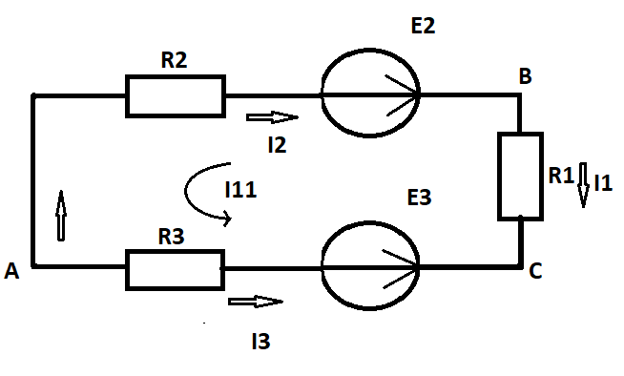

Рисунок 1.3 Контур с двумя источниками ЭДС

Рассчитем потенциалы начиная с точки (А).

φА=0

φА=0-(I3*R3) = 0 - (-1,7)=1.7 (В).

φС= φA+Е3=1,7+10=11,7 (В).

φB= φB+(I1*R1) =11,7+2,4=14,1 (В).

φB’= φB+(-Е2)=14,1-25=10,9 (В).

φA= -φB+(I2*R2)=-10.9+10.8=-0.1

-0.1≈0

Строим потенциальную диаграмму. По оси абсцисс откладываем сопротивления контура в той последовательности, в которой производим обход контура, прикладывая сопротивления друг к другу, по оси ординат – потенциалы точек с учетом их знака.

**Построим потенциальную диаграмму:**

|  |  |  |  |  |  |  |
| --- | --- | --- | --- | --- | --- | --- |
|  |  |  |  |  | КП57МНЭ.008404.081 ПЗ | Лист |
|  |  |  |  |  | 14 |
| Изм. | Лист | № докум | Подпись | Дата |

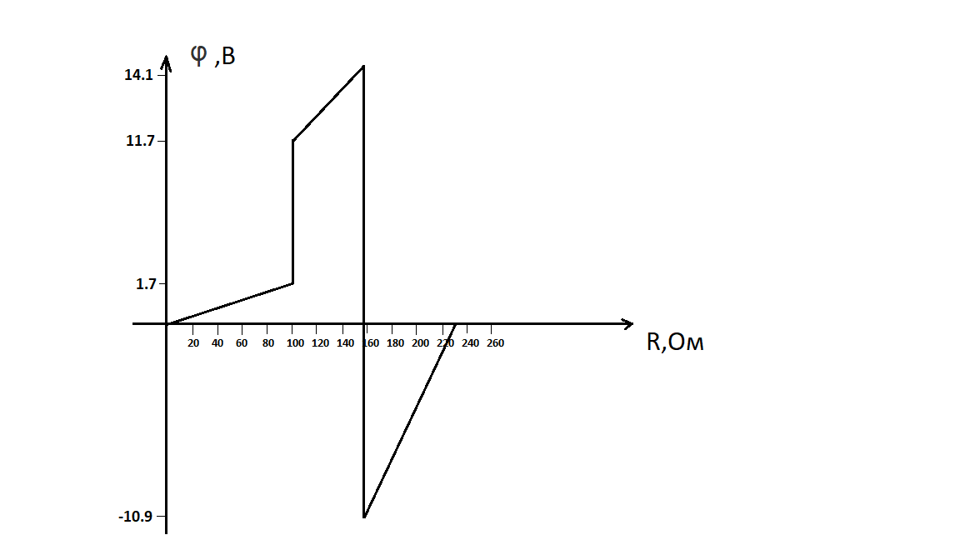

Рисунок 1.4 – Потенциальная диаграмма.

(Смотреть приложение А)

**2. Расчёт линейных однофазных электрических цепей переменного тока**

**Вариант 8**

Для электрической цепи, которая изображена на рисунке 2.1 необходимо:

1. Рассчитать токи во всех ветвях цепи символическим методом.
2. Определить активную, реактивную и полную мощности цепи.
3. Построить топографическую диаграмму токов и напряжений.

Величины действующего значения напряжения U, сопротивлений R, индуктивности L и ёмкости С (Исходные данные для выполнения расчёта):

U=100 В R2=15 Ом L=127,6мГн

R1=20 Ом R3=5 Ом C=159 мкФ

Частота синусоидального изменяющегося напряжения f=50 Гц.

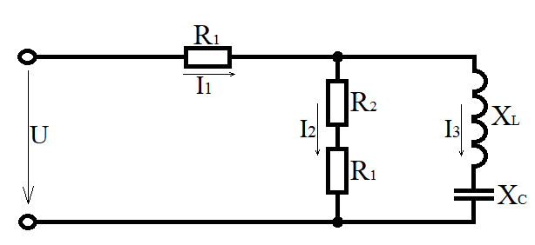

Рисунок 2.1 – Схема линейной однофазной цепи переменного тока

|  |  |  |  |  |  |  |
| --- | --- | --- | --- | --- | --- | --- |
|  |  |  |  |  | КП57МНЭ.008404.081 ПЗ | Лист |
|  |  |  |  |  | 15 |
| Изм. | Лист | № докум | Подпись | Дата |

**2.1 Рассчитать токи во всех ветвях цепи методом эквивалентных преобразований (символическим методом):**

|  |  |  |  |  |  |  |
| --- | --- | --- | --- | --- | --- | --- |
|  |  |  |  |  | КП57МНЭ.008404.081 ПЗ | Лист |
|  |  |  |  |  | 16 |
| Изм. | Лист | № докум | Подпись | Дата |

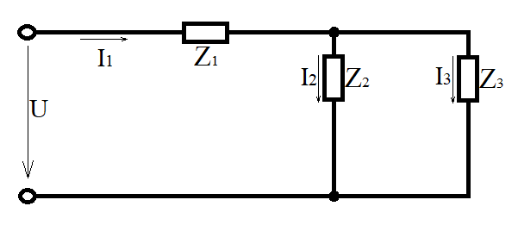

Рисунок 2.2-Схема замещения

На рисунке 2.2 изображена схема замещения линейной цепи переменного тока

Раccчитаем реактивные сопротивления конденсатора и катушки индуктивности:

XL=

XC=

Рассчитаем сопротивления в ветвях цепи переменного тока (Z1, Z2, Z3):

Z1=.

Z2= +.

Z3= (Ом)

Рассчитаем полное сопротивление цепи методом эквивалентных преобразований.

|  |  |  |  |  |  |  |
| --- | --- | --- | --- | --- | --- | --- |
|  |  |  |  |  | КП57МНЭ.008404.081 ПЗ | Лист |
|  |  |  |  |  | 17 |
| Изм. | Лист | № докум | Подпись | Дата |

Комплексы сопротивлений для ветви (2,3).

Z2,3=(Ом).

Полное сопротивление цепи:

Z1,2,3=(Ом).

Рассчитаем напряжение в цепи и токи в ветвях:

U=.

U=.

I=(А).

U2,3=(В).

I2=(А).

I3(А).

**2.2 Определить активную , реактивную и полную мощности цепи :**

|  |  |  |  |  |  |  |
| --- | --- | --- | --- | --- | --- | --- |
|  |  |  |  |  | КП57МНЭ.008404.081 ПЗ | Лист |
|  |  |  |  |  | 18 |
| Изм. | Лист | № докум | Подпись | Дата |

Рассчитаем мощности источника :

Определяем полную комплексную мощность цепи:

Sист= (Вт)

Sист= (Вт) – (полная мощность).

Pист=298,95 (Вт) – (активная мощность).

Qист=92,71 (Вт) – (реактивная мощность).

Рассчитаем мощности потребителя :

Pпотр=(Вт).

Qпотр=(Вт).

Sпотр=(Вт).

**2.3 Построение диаграммы токов и напряжений:**

|  |  |  |  |  |  |  |
| --- | --- | --- | --- | --- | --- | --- |
|  |  |  |  |  | КП57МНЭ.008404.081 ПЗ | Лист |
|  |  |  |  |  | 19 |
| Изм. | Лист | № докум | Подпись | Дата |

Рассчитаем напряжения на каждом элементе в цепи:

UR1== (В). – 6,26(см). I1=3,13 (см).

UR2==(В). – 3,315(см). I2=2,21 (см).

UR3== (В). – 1,105(см). I3=2,21 (см).

UXL== (В). – 8,84(см).

UXC== (В). – 4,42(см).

Для построения диаграммы возьмём масштаб - 1:10

Строим топографическую векторную диаграмму на комплексной плоскости. Выбираем масштаб: MI = 1 А/см, МU = 10 В/см. Определяем длины векторов токов и напряжений:

На комплексной плоскости в масштабе откладываем векторы токов в соответствии с расчетными значениями, при этом положительные фазовые углы отсчитываем от оси (+1) против часовой стрелки, а отрицательные – по часовой стрелке. Построение векторов напряжений ведем, соблюдая порядок расположения элементов цепи и ориентируя векторы напряжений относительно векторов тока: на активном сопротивлении ток и напряжение совпадают по фазе, на индуктивном элементе т.к. отстает от напряжения на 90°, а на емкостном сопротивлении ток опережает напряжение на 90°.

Обход начинаем от точки «3», потенциал которой принимаем за исходный (φ3 = 0). Точку «3» помещаем в начало координат комплексной плоскости. При переходе от точки «3» к точке «2» потенциал повышается на величину падения напряжения на индуктивном сопротивлении XR1 и XR2. Вектор этого напряжения UR1,2 откладываем параллельно вектору тока I3 Конец вектора UR1,2 определяет потенциал точки «2. При переходе от точки «2» к точке «4» потенциал понижается на величину падения напряжения на емкостное сопротивлении XL. Вектор этого напряжения UXL отстает по фазе вектор тока I1 на 90°. Конец вектора UXL определяет потенциал точки «1»

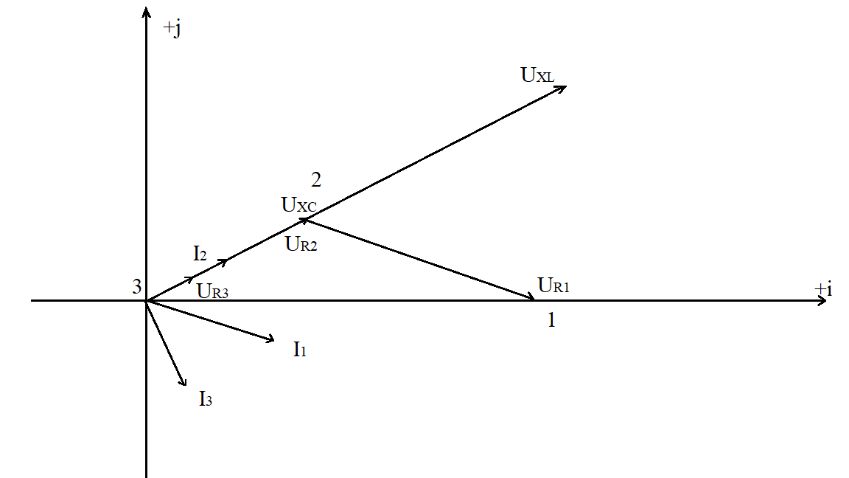

Рисунок 2.3 – Топографическая векторная диаграмма токов и напряжений

однофазной цепи переменного тока (MI = 1 А/см, МU = 10 В/см)

(Cмотреть приложение B)

Аналогично строим векторы напряжений других участков цепи, сохраняя обход навстречу току. От точки «3» проводим вектор UXC под углом 90° к вектору I3, учитывая, что ток I3 параллелен по фазе с напряжение UXC, т.к. участок «3,2» содержит реактивное сопротивление ХC. Далее аналогично строим векторы напряжений, как делали ранее, сохраняя при этом обход навстречу току.

|  |  |  |  |  |  |  |
| --- | --- | --- | --- | --- | --- | --- |
|  |  |  |  |  | КП57МНЭ.003404.081 ПЗ | Лист |
|  |  |  |  |  | 20 |
| Изм. | Лист | № докум | Подпись | Дата |

**3 Расчёт трехфазных цепей переменного тока**

|  |  |  |  |  |  |  |
| --- | --- | --- | --- | --- | --- | --- |
|  |  |  |  |  | КП57МНЭ.008404.081 ПЗ | Лист |
|  |  |  |  |  | 21 |
| Изм. | Лист | № докум | Подпись | Дата |

В соответствии с данными приведёнными ниже необходимо провести:

1. Расчёт трехфазной цепи при соединении методом треугольника.
2. Построение векторной диаграммы.

(Вариант 8)

На рисунке 3.1 представлена схема соединения методом треугольника.

Данные: Uл=220 (В). XCAB=35 (Ом). XLBC=16 (Ом).

RBC=12 (Ом). XLCA=28(Ом).

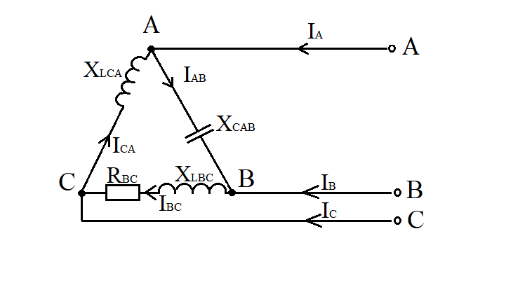Рисунок 3.1. Трёхфазная цепь

Необходимо определить IA, IB, IC, IAB, IBC, ICA, P, Q, S.

При соединении трехфазной цепи методом треугольника , расчёт будем вести символическим методом.

**3.1 Расчёт трёхфазной цепи при соединении методом треугольника .**

1. Модули фазных напряжений при соединении треугольником равны линейным напряжениям:

Uл= Uф=220 (В), то есть UAB= UBC= UCA=220 (В).

UAB= =220 (В).

UBC= =220 (В).

UCA==220 (В).

2. Вычислим комплекты фаз сопротивлений для каждой ветки:

ZAB= XCAB= (Ом). .

ZBC= RBC+ XLBC=12+j16=(Ом). .

ZCA= XLCA= 28 (Ом). .

3.Определяем фазные токи :

IAB= (A).

Модуль IAB=6,875 (А).

Аргумент .

IBC= (A).

Модуль IAB=11 (А).

Аргумент .

ICA= (A).

Модуль IAB=7,857 (А).

Аргумент .

|  |  |  |  |  |  |  |
| --- | --- | --- | --- | --- | --- | --- |
|  |  |  |  |  | КП57МНЭ.008404.081 ПЗ | Лист |
|  |  |  |  |  | 22 |
| Изм. | Лист | № докум | Подпись | Дата |

4.Найдём линейные токи из уравнения записанных по первому закону Киргофа для узлов B,A,C.(Рисунок 3.1):

|  |  |  |  |  |  |  |
| --- | --- | --- | --- | --- | --- | --- |
|  |  |  |  |  | КП57МНЭ.008404.081 ПЗ | Лист |
|  |  |  |  |  | 23 |
| Изм. | Лист | № докум | Подпись | Дата |

IA=IAB-ICA=(А).

Модуль IA= (А). Аргумент .

IB=IBC-IAB=(А).

Модуль IA= (А). Аргумент .

IC=ICA-IBC=(А).

Модуль IA= (А). Аргумент .

5.Вычислим мощности каждой фазы и всей цепи:

SAB=UAB*UAB=

(В*А).

SAB=1512,12 (В*А). PAB=1512,2 (Вт). QAB=0 Вт.

SBC=UBC*UBC=

(В*А).

SBС=2420 (В*А). PBС=945.57 (Вт). QBC=2227.62 Вт.

SCA=UCA*UCA=

(В*А).

SСA=1728,54 (В*А). PСA=-864.27 (Вт). QCA=-1496,96 Вт.

S=SAB+SBC+SCA=1512,2+945,57+j2227,62-864,27-j1496,96=1593,5+730,66i=

=(В*А).

Где S=1753,03 (В*А). P=1593,5 Вт. Q=730,66 Вт.

**3.2 Построение векторной диаграммы:**

|  |  |  |  |  |  |  |
| --- | --- | --- | --- | --- | --- | --- |
|  |  |  |  |  | КП57МНЭ.008404.081 ПЗ | Лист |
|  |  |  |  |  | 24 |
| Изм. | Лист | № докум | Подпись | Дата |

Строим в масштабе векторную диаграмму напряжений и токов.IAB,IBC,ICA строятся под углами ,, к действительной оси .К концам векторов

IAB,IBC,ICA пристраиваются отрицательные фазные токи согласно уравнениям:

IA=IAB-ICA. IB=IBC-IAB. IC=ICA-IBC.

Масштаб 10 (А)/1 см.

IA=1,276 (см). IB=1,7845 (см). IC=1,073 (см).

UAB=2,2(см). UBС=2,2(см). UAС=2,2(см).

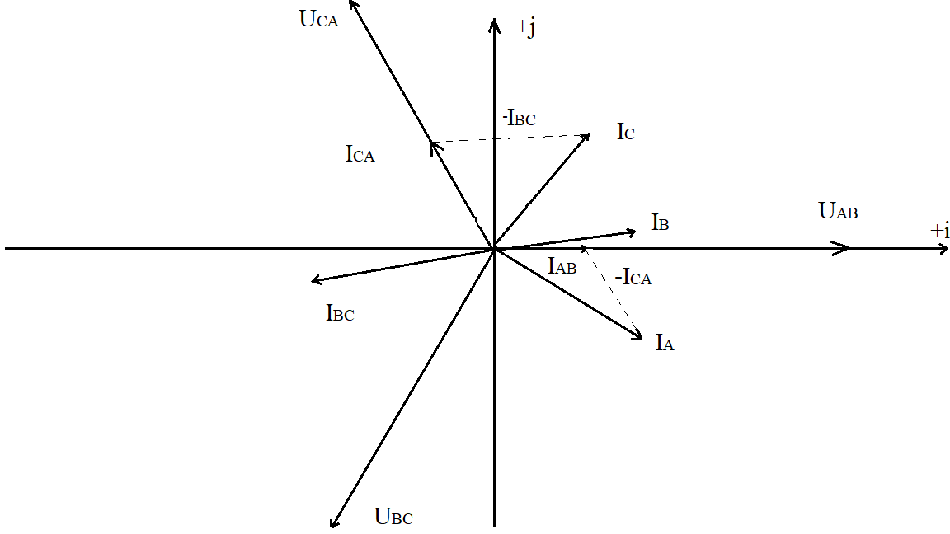

Рисунок 3.1- Векторная диаграмма токов и напряжений для трёхфазной цепи при соединении фаз приёмника треугольником (Масштаб 10 (А)/1 см 100(В)/1см).

(Смотреть приложение C)

На векторной диаграмме под углом 120° друг относительно друга строятся векторы фазных напряжений одинаковой длины.

Векторы фазных токов строятся в масштабе под вычисленными углами φ по отношению к фазным напряжениям. В фазе А нагрузка носит емкостной характер, значит, ток IA опережает напряжение UA на угол φA.

Аналогично строим векторы токов других участков цепи.

**Заключение**

|  |  |  |  |  |  |  |
| --- | --- | --- | --- | --- | --- | --- |
|  |  |  |  |  | КП57МНЭ.008404.081 ПЗ | Лист |
|  |  |  |  |  | 25 |
| Изм. | Лист | № докум | Подпись | Дата |

В ходе курсового проекта провел расчёты линейных однофазных электрических цепей постоянного и переменного тока ,а также расчет трёхфазной цепи переменного тока при соединении треугольником .Расчеты

провёл в соответствии с методом узловых и контурных уравнений , а также методом контурных токов и с символическим методом .В ходе выполнения были построены следующие диаграммы: потенциальная диаграмма, топографическая диаграмма и векторная диаграмма токов и напряжений. Научился рассчитывать баланс мощностей. Закрепил знания касательно первого и второго законов Киргофа . А также закона Ома.

СПИСОК ИСПОЛЬЗОВАННЫХ ИСТОЧНИКОВ

|  |  |  |  |  |  |  |
| --- | --- | --- | --- | --- | --- | --- |
|  |  |  |  |  | КП57МНЭ.008404.081 ПЗ | Лист |
|  |  |  |  |  | 26 |
| Изм. | Лист | № докум | Подпись | Дата |

Крутов, А.В. : Теоретические основы электротехники: учеб. Пособие / А. Крутов, Э. Л. Кочетова, Т.Ф. Гузанова – Минск : РИПО, 2014 – 375 с. ил.

**Приложение A**

|  |  |  |  |  |  |  |
| --- | --- | --- | --- | --- | --- | --- |
|  |  |  |  |  | КП57МНЭ.008404.081 ПЗ | Лист |
|  |  |  |  |  | 27 |
| Изм. | Лист | № докум | Подпись | Дата |



Рисунок 1.4 – Потенциальная диаграмма.

**Приложение B**

|  |  |  |  |  |  |  |
| --- | --- | --- | --- | --- | --- | --- |
|  |  |  |  |  | КП57МНЭ.008404.081 ПЗ | Лист |
|  |  |  |  |  | 28 |
| Изм. | Лист | № докум | Подпись | Дата |



Рисунок 2.3 – Топографическая векторная диаграмма токов и напряжений

однофазной цепи переменного тока (MI = 1 А/см, МU = 10 В/см)

**Приложение С**

|  |  |  |  |  |  |  |
| --- | --- | --- | --- | --- | --- | --- |
|  |  |  |  |  | КП57МНЭ.008404.081 ПЗ | Лист |
|  |  |  |  |  | 29 |
| Изм. | Лист | № докум | Подпись | Дата |



Рисунок 3.1- Векторная диаграмма токов и напряжений для трёхфазной цепи при соединении фаз приёмника треугольником

(Масштаб 10 (А)/1 см 100(В)/1см).